2022～2023年秋季学期

《人工智能技术》课程实验报告

实验三 搜索推理技术

学 生 姓 名：

学 号：

专 业 班 级：

实验三 搜索推理技术
1．实验目的
（2）掌握启发式搜索算法。
2．实验内容
（1）启发式搜索算法。熟悉和掌握启发式搜索的定义、估价函数和算法过程，并求解博弈问题，理解求解流程和搜索顺序；
3．实验报告要求
（1）简述实验原理，并请给出实现算法及程序流程图。
实验原理：启发式搜索就是在状态空间中的搜素对每一个搜索的位置进行评估，得到最好的位置，再从这个位置进行搜索直到目标。这样可以省略大量无谓的搜索路径，提高了效率。在启发式搜素中，对位置的评估是十分重要的。采用了不同的估价可以有不同的效果。
估价函数：计算一个节点的估价函数，可以分成两个部分。
- 已经付出的代价（起始节点到当前节点);
2、将要付出的代价（当前节点到目标节点)。
节点的估价函数f(n)定义为从初始节点、经过n、到达目标节点的路径的最小代价的估计值，即f*(n)=g*(n)+h*(n).
g*(n)是从初始节点到达当前节点n的实际代价；
h*(n)是从节点n到目标节点的最佳路径的估计代价。
g*(n)所占的比重越大，越趋向于宽度优先或等代价搜索;反之，h*(n)的比重越大，表示启发性能就越强。
算法描述：
①把起始节点S放到OPEN表中，并计算节点S的f(S);
②如果OPEN是空表，则失败退出，无解;
③从OPEN 表中选择一个f值最小的节点i。如果有几个节点值相同，当其中有一个为目标节点时，则选择此目标节点;否则就选择其中任一个节点作为节点i;
④把节点i从OPEN 表中移出，并把它放入CLOSED的已扩展节点表中;
⑤如果i是个目标节点，则成功退出，求得一个解;
⑥扩展节点i，生成其全部后继节点。对于i的每一个后继节点j:
计算f(j);如果j 既不在OPEN表中，又不在 CLOCED表中，则用估价函数f把它添入OPEN表中。从j加一指向其父节点i的指针，以便一旦找到目标节点时记住一个解答路径;如果j已在OPEN表或CLOSED表中，则比较刚刚对j计算过的f和前面计算过的该节点在表中的f值。如果新的f较小，则
(Ⅰ)以此新值取代旧值。
(Ⅱ)从j指向i，而不是指向他的父节点。
(Ⅲ)如果节点j在CLOSED表中，则把它移回OPEN表中。
⑦转向②，即 GOTO②。
程序流程图：
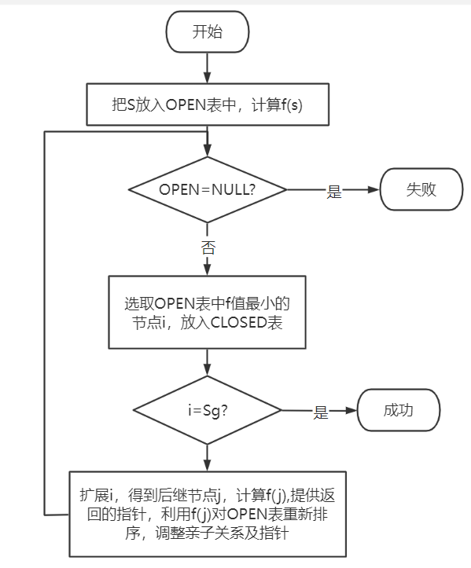
（2）源程序清单。要求符合一般的程序书写风格，并包括必要的注释。
（3）实验结果及分析。

4．本次实验总结体会

- 对本实验方法的改进建议

